中国科技论文统计结果

Statistical Data of Chinese S&T Papers

2008

中国科技论文统计结果
2008

自1987年以来，中国科学技术信息研究所一直承担着中国科技人员在国内外发表论文数量和影响的统计分析工作，每年定期公布中国科技论文发表趋势和状况。
本统计报告包括我国发表的国际论文数量、国际论文被引用情况、国内发表论文数量、国内论文被引用情况、我国各学科领域论文分布和影响、我国各地区论文分布和影响、我国重要机构论文分布和影响、我国国际合著论文情况、我国高影响科技论文情况和我国科技期刊有关指标的统计分析。

目 录

第一部分：中国科技论文概况 - 4 -
第二部分：中国国际科技论文产出状况 - 7 -
1．《科学引文索引》（SCI）收录中国论文情况 - 8 -
2. 中国科技论文的国际被引用情况 - 9 -
3. 《工程索引》（Ei）收录中国论文情况 - 10 -
4.《科学技术会议录》（ISTP）收录中国论文情况 - 10 -
5．国际科技论文总数 - 11 -
6. 美国《医学索引》（Index Medicus/Medline）收录中国论文情况 - 11 -
7. 国际合著论文情况 - 12 -
8．《社会科学引文索引》（SSCI）收录中国论文情况 - 14 -
9．国际论文的学科分布 - 16 -
10．国际论文的地区分布 - 18 -
11．国际论文作者单位的机构类型分布 - 20 -
12．国际数据库收录中国科技期刊情况 - 20 -
13．国际高影响论文及作者 - 21 -
第三部分：中国国内科技论文产出状况 - 25 -
1．《中国科技论文与引文数据库》（CSPTCD）收录论文情况 - 26 -
2．国内论文学科分布状况 - 26 -
3．国内论文地区分布状况 - 27 -
4．各类机构发表国内论文状况 - 27 -
5．国际合著情况 - 28 -
6．中国国内自然科学与社会科学交叉领域论文分析 - 29 -
第四部分：专利产出相关统计 - 31 -
1．各类机构申请与获得专利情况统计 - 33 -
2．申请和获得专利较多的领域 - 34 -
3. 各地区2007年论文数、专利数与2005和2006年R&D经费对照 - 35 -
第五部分：各类机构产出论文与影响状况 - 38 -
（一）高等学校 - 39 -
（二）科研机构 - 44 -
（三）医疗机构 - 49 -
（四）各学科2007年SCI论文高产机构 - 51 -
第六部分：中国香港特区、中国台湾省和中国澳门特区科技论文发表情况 - 57 -
1. SCI收录中国香港特区、中国台湾省以及中国澳门特区科技论文情况 - 58 -
2. ISTP收录中国香港特区、中国台湾省以及中国澳门特区科技论文情况 - 59 -
3. EI收录中国香港特区、中国台湾省以及中国澳门特区科技论文情况 - 60 -
第七部分：中国科技期刊有关指标 - 61 -
1．中国精品科技期刊 - 62 -
2．2007年中国百种杰出学术期刊 - 63 -
第八部分： 2007年中国百篇最具影响学术论文 - 64 -

附件1：中国精品科技期刊目录
附件2：2007年中国百种杰出学术期刊
附件3：2007年中国百篇最具影响学术论文
附件4：2007年Nature、Science、Cell收录中国论文

第一部分：中国科技论文概况

第一部分：中国科技论文概况

中国科学技术信息研究所每年对中国科研工作者发表的科技论文进行统计与分析，统计内容包括我国科技人员发表国际和国内论文情况。
国际部分的统计采用国际权威检索数据库《科学引文索引》(SCI) 、《工程索引》(Ei)和 《科学技术会议录索引》 (ISTP)、《医学索引》（MEDLINE）和《社会科学引文索引》（SSCI）。
国内部分的统计采用中国科学技术信息研究所1987年建立的《中国科技论文与引文数据库》（CSTPCD），该数据库收录中国1700余种中国各学科重要科技期刊，即中国科技论文统计源期刊。

以SCI数据库统计，2007年中国科技人员发表科技论文9.48万篇，占世界份额的7.5%，排在世界第3位，处于美国和英国之后。中国内地机构产出论文8.91万篇，比2006年增加了25.2%，占世界总数的7.0%,所占份额比2006年提高了1.2个百分点。按中国内地科技论文数排序, 与2006年一样,仍排在世界第5位,自2004年起已连续四年保持在这个位置。

我国国际科技论文影响力跃升，1998年至2008年（截至2008年8月）我国科技人员共发表论文57万篇，排在世界第5位；论文共被引用265万次，排在世界第10位，比2007年统计时提升了3位。平均每篇论文被引用4.6次。

以Ei数据库统计，2007年中国科技人员发表的期刊论文为7.82万篇，占世界论文总数的19.6%，第一次超过美国，排在世界第1位。中国内地机构产生的论文为7.56万篇, 比2006年增长了16.2%，占世界的比例为18.6%，，较上一年度提高了4个百分点。仅中国内地的Ei论文数也排在世界第1位。

2007年ISTP数据库共收录了中国科技人员4.53万篇国际会议论文，占世界总数的10.1%，排在世界第2位。其中来自中国内地的论文4.31万篇，比2006年增长了21.0%，占世界总数的9.6%，比2006年增长了0.6个百分点，与2006年一样保持在世界第2位。我国的国际会议论文增长量大于世界平均水平。我国科技人员共参加了在73个国家（地区）召开的2416个国际会议。

以SCI数据库统计，2007年收录的中国内地论文中，国际合作产生的论文增长了10.5%，占我国发表论文总数的21.9%。我国科技人员的合作伙伴涉及90个国家(地区) 。

2007年我国发表国际论文数较多的学科为化学、计算机科学技术、物理学、材料科学、电子通信与自动控制、生物学、动力与电气、数学、土木建筑和地学。
过去十年来我国材料科学产出的论文占世界该学科论文总数的15.9%, 排在世界第2位,仅次于美国,其被引用次数排在世界第3位。

2007年我国发表国际论文数较多的地区是：北京、上海、江苏、湖北、浙江、辽宁、陕西、广东、山东、四川。

2007年中国科技论文与引文数据库收录1765种中国科技期刊，其中我国科技人员为第一作者的论文46.31万篇，与2006年相比，增长了14.4%。海外科技人员在我国发表论文2921篇，比2006年减少了29篇。

国内科技论文产出较多的地区依次是：北京、江苏、广东、上海、湖北、山东、陕西、浙江、湖南、四川。
相对于各省投入的研发经费，产出论文和专利数量较大的省份是：湖南、湖北、甘肃、重庆、黑龙江。

国内科技论文产出较多的学科依次是：临床医学、电子通信与自动控制、计算机科学技术、基础医学、农学、药学、生物学、预防医学与卫生学、中医学、化学。

第二部分：中国国际科技论文产出状况

第二部分：中国国际科技论文产出状况

本统计报告的国际论文数据主要取自国际上颇具影响的文献数据库:《科学引文索引》(SCI) 、《工程索引》(Ei)和《科学技术会议录索引》(ISTP)。自2005年起，我们增加了对美国《医学索引》（MEDLINE）和对《社会科学引文索引》（SSCI）收录论文的统计与分析。
一般认为SCI数据库主要反映基础研究状况；Ei数据库较全面地覆盖了工程科学研究领域；ISTP数据库汇集了自然科学、医学、农业科学和工程技术领域每年全世界出版的会议文献的80-90%，对于期刊论文是一个重要补充，也在一定程度上反映了科学前沿和最新研究动向；MEDLINE收录文献则反映了全球生物医学领域较高水平的研究成果；SSCI收录论文覆盖社会科学领域，在学科交叉和融合日益突显的今天，对SSCI论文的统计分析对于科技界也是很有意义的。

1．《科学引文索引》（SCI）收录中国论文情况
以SCI数据库统计，2007年世界科技论文总数为126.75万篇，比2006年增长了4.6%。SCI数据库2007年收录中国科技论文为9.48万篇，占世界份额的7.5%，排在世界第3位。
其中中国内地产出8.91万篇，比2006年增加了25.2%，占世界总数的7.0%,所占份额比2006年提高了1.2个百分点。按科技论文数排序, 中国与2006年一样仍排在世界第5位,自2004年起已连续四年保持在这个位置。论文数排在世界前5位的国家为：美国、英国、德国、日本、中国。
SCI收录中国内地科技论文占世界论文总数比例的变化趋势
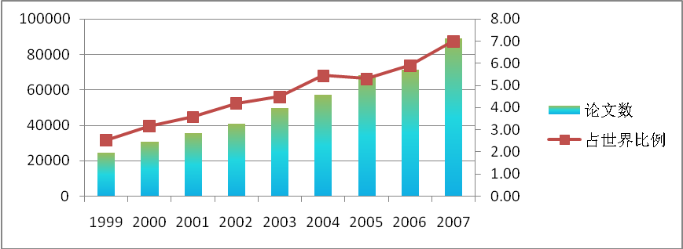

2. 中国科技论文的国际被引用情况
以SCI数据库统计，1998年至2008年（截至2008年8月）我国科技人员共发表论文57.35万篇，排在世界第5位；论文共被引用265万次，排在世界第10位，比上一年度统计时提升了3位。平均每篇论文被引用4.6次，与世界平均值9.56还有差距。

我国各十年段科技论文被引用次数世界排位变化
时间段 | 1993-2003 | 1994-2004 | 1995-2005 | 1996-2006 | 1997-2007 | 1998-2008
世界排位 | 19 | 18 | 14 | 13 | 13 | 10

在1998-2008年间发表科技论文累计超过20万篇以上的国家共有14个，按平均每篇论文被引用次数排序，我国排在第12位。每篇论文被引用次数大于10次的国家有8个。

1998-2008年间发表科技论文数20万篇以上的国家论文被引用情况
 | 国家 | 平均每篇论文  被引用次数 | 论文篇数 | 被引用
 |  |  |  | 次数 | 世界排位
1 | 美国 | 14.28 | 2,959,661 | 42,269,694 | 1
2 | 荷兰 | 13.59 | 231,682 | 3,148,005 | 8
3 | 英国 | 12.92 | 678,686 | 8,768,475 | 3
4 | 加拿大 | 11.68 | 414,248 | 4,837,825 | 6
5 | 德国 | 11.47 | 766,146 | 8,787,460 | 2
6 | 法国 | 10.82 | 548,279 | 5,933,187 | 5
7 | 澳大利亚 | 10.42 | 267,134 | 2,784,738 | 9
8 | 意大利 | 10.25 | 394,428 | 4,044,512 | 7
9 | 日本 | 9.04 | 796,807 | 7,201,664 | 4
10 | 西班牙 | 8.91 | 292,146 | 2,602,330 | 11
11 | 韩国 | 5.76 | 218,077 | 1,256,724 | 17
12 | 中国 | 4.61 | 573,486 | 2,646,085 | 10
13 | 印度 | 4.59 | 237,364 | 1,088,425 | 20
14 | 俄罗斯 | 4.10 | 276,801 | 1,135,496 | 19

我国科技人员作为第一作者于2002-2006年发表的SCI论文在2007年被引用论文数量增加到78852篇（2001－2005年发表论文在2006年被引64186篇），被引用次数由171198次增加到216057次，增长率分别为22.4%和26.2%。
1998-2007年我国科技人员作为第一作者发表的国际论文中，有61.5%的论文在十年间被引用了至少一次，其中累计被引用次数超过100次的有439篇论文。

3. 《工程索引》（Ei）收录中国论文情况

Ei数据库2007年收录期刊论文总数较2006年下降了10%，其中美国论文总数下降了24.7%。中国论文为7.82万篇，占世界论文总数的19.6%，第一次超过美国，排在世界第1位。
其中中国内地机构产生的论文为7.6万篇, 比2006年增长了16.2%，占世界总数的份额为18.6%，，较上一年度提高了4个百分点，以此数据排名，也排在世界第1位。
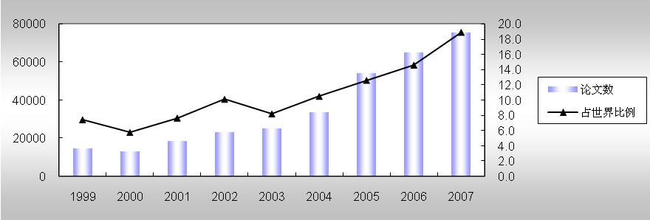Ei收录中国内地科技论文占世界论文总数比例的变化趋势

4.《科学技术会议录》（ISTP）收录中国论文情况
ISTP数据库2007年收录世界重要会议论文数量比2006年增加了13.7%。2007年共收录了中国作者论文45331篇，占世界的10.1%，排在世界第2位。
其中来自中国内地的论文43131篇，比2006年增长了21.0%，占全世界总数的9.6%，比2006年增长了0.6个百分点。我国的国际会议论文增长量大于世界平均水平。
我国科技人员共参加了在73个国家（地区）召开的2416个国际会议。我国科技会议论文的世界排位2006年进入世界第二位，2007年继续保持在第2位，第1位为美国。
中国国际科技会议论文的增长说明我国国际科技交流的范围正在扩大，科研工作者正越来越多地参与到世界科学研究的各个领域中去。
2007年我国科技人员发表国际会议论文数最多的10个学科分别是：计算机科学技术，电子、通信与自动控制，材料科学，数学，管理学，物理学，基础医学，地学，工程与技术基础，生物学。
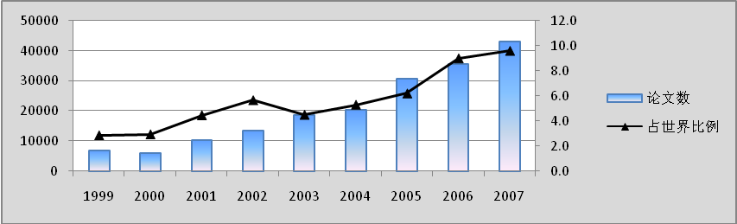
ISTP收录中国内地科技论文占世界论文总数比例的变化趋势

5．国际科技论文总数
按2007年SCI、EI、ISTP统计，我国作者发表在国际主要科技期刊和重要会议上的论文共20.8万篇，比2006年增加3.6万篇，占世界比例的9.8%。，比上一年增长了1.4个百分点。按照国际论文数量排序，我国居世界第2位，与2006年相同。论文总数排在世界前5位的国家是：美国、中国、日本、英国、德国。

1998-2007年中国国际科技论文占世界论文总数的比例
年度 | 1998 | 1999 | 2000 | 2001 | 2002 | 2003 | 2004 | 2005 | 2006 | 2007
比例% | 2.5 | 3.3 | 3.6 | 4.4 | 5.4 | 5.1 | 6.3 | 6.9 | 8.4 | 9.8
位次 | 9 | 8 | 8 | 6 | 5 | 5 | 5 | 4 | 2 | 2

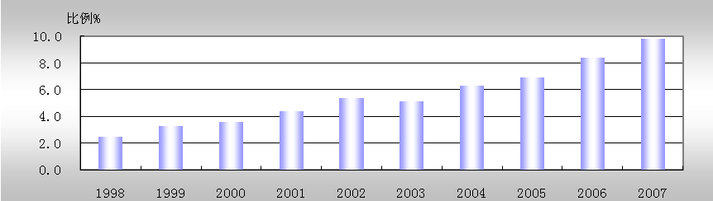
1998-2007年中国国际科技论文占世界论文总数的比例

6. 美国《医学索引》（Index Medicus/Medline）收录中国论文情况
《医学索引》创刊于1879年，由美国国立医学图书馆（National Library of Medicine）编辑出版，收录世界70多个国家和地区、40余种文字的4800种生物医学及相关学科期刊，是当今世界较权威的生物医学文献检索系统，收录文献反映了全球生物医学领域较高水平的研究成果。该系统有较为严格的选刊程序和标准，我国大陆目前有85种期刊被该系统收录。2007年MEDLINE收录中国论文33145篇，比2006年增加了2027篇，增长6.5%。

7. 国际合著论文情况
以SCI数据库统计，2007年收录的中国内地论文中，国际合作产生的论文为20828篇，比2006年增加了1982篇，增长了10.5%。国际合著论文占我国发表论文总数的21.9%,所占比例与2006年持平；
我国作者为第一作者的国际合著论文11355篇，占我国全部国际合著论文的53.5%，合作伙伴涉及90个国家(地区)；其他国家作者为第一作者、我国作者参与工作的国际合著论文为9473篇, 合作伙伴涉及77个国家(地区)。
2007年有312篇论文是我国参与国际合作，以合作小组（项目组）的名义发表的论文。
- 合作国家（地区）分布
中国作者作为第一作者的合著论文11355篇，涉及的国家（地区）数为90个，合作伙伴排前6位的是：美国、日本、英国、德国、加拿大和澳大利亚。
排序 | 国家（地区） | 论文数（篇）
1 | 美国 | 3754
2 | 日本 | 1322
3 | 英国 | 853
4 | 德国 | 777
5 | 加拿大 | 695
6 | 澳大利亚 | 682

中国参与工作、其他国家作者为第一作者的合著论文9473篇，涉及77个国家(地区)，合作伙伴排前6位的是：美国、日本、德国、英国、加拿大和澳大利亚。
排序 | 国家（地区） | 论文数（篇）
1 | 美国 | 3033
2 | 日本 | 991
4 | 德国 | 546
3 | 英国 | 479
5 | 加拿大 | 434
6 | 澳大利亚 | 395
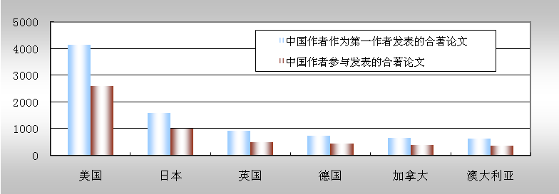
2007年中国作者作为第一作者和作为参与方产出合著论文较多的合作国家（地区）

2007年科技论文的国际合著形式分布
 | 中国第一作者（篇） | 比例% | 非第一作者（篇） | 比例%
双边合作 | 10250 | 90.3 | 7148 | 75.5
三方合作 | 975 | 8.6 | 1571 | 16.6
多方合作 | 130 | 1.1 | 754 | 7.9
注：双边指两个国家参与合作，三方指三个国家参与合作，多方指三个以上国家参与合作的论文

2）国际合著论文的学科分布
中国作者为第一作者的国际合著论文数较多的六个学科
学科 | 论文数（篇） | 占本学科论文比例%
化学 | 2032 | 8.0
物理学 | 1566 | 12.5
生物学 | 1316 | 13.6
地学 | 836 | 22.6
临床医学 | 706 | 9.4
材料科学技术 | 688 | 8.5

中国作者参与的国际合著论文数较多的六个学科
学科 | 论文数（篇） | 占本学科论文比例%
生物学 | 1384 | 14.3
化学 | 1360 | 5.4
物理学 | 1089 | 8.7
临床医学 | 1095 | 14.5
基础医学 | 597 | 18.9
地学 | 546 | 14.8

3） 国际合著论文数居前六位的地区
地区 | 论文数（篇） | 占本地区论文比例%
北京 | 3012 | 18.1
上海 | 1461 | 16.2
江苏 | 961 | 15.1
浙江 | 703 | 14.5
广东 | 680 | 18.4
湖北 | 640 | 14.0
4）合作度最广泛的论文
以SCI统计，2007年我国科技人员作为第一作者发表的国际合著论文中，有10篇论文的作者数超过100人，这10篇论文第一作者的机构分布如下：山东大学1篇、中国科学技术大学1篇、中国科学院高能物理所8篇。以中国科学技术大学Zhang, L. M.为第一作者，发表于2007年PHYSICAL REVIEW LETTERS 上的一篇文章有作者176人，来自50个机构。
有我国科技人员参与国际合作产生的论文中，合作者人数超过500人的有56篇，2007年发表于JOURNAL OF PHYSICS G-NUCLEAR AND PARTICLE PHYSICS 的一篇文章，合作者为2010人，来自世界186个机构。

8．《社会科学引文索引》（SSCI）收录中国论文情况
2007年SSCI数据库收录世界论文数为16.66万篇，比2006年增长了1.1%。中国论文为2478篇，其中中国内地机构为第一署名单位的论文为790篇，占总数的31.9%，比2006年增加293篇，比例增加6.6个百分点，数量和所占比例都比上一年有增加。
按收录数排序，我国位居世界第10位，居我国之前的国家为：美国、英国、加拿大、德国、澳大利亚、荷兰、法国、西班牙和意大利。
内地机构为第一署名机构的论文分布于我国27个省（市）中，除内蒙古、海南、西藏、宁夏以外，均有论文发表。论文数居前5位的地区是：

地区 | 论文数（篇） | 比例（%）
北京 | 355 | 44.9
上海 | 89 | 11.3
广东 | 53 | 6.7
湖北 | 34 | 4.3
江苏 | 29 | 3.7
湖南 | 29 | 3.7
浙江 | 29 | 3.7

我国在国际社会科学期刊上发表的论文涉及31个学科，其中发表10篇以上的学科为：

2007年发表10篇以上国际论文的社会科学学科
学科 | 论文数(篇)
经济学 | 105
社会学 | 88
教育学 | 22
政治学 | 21
历史和考古学 | 19
语言学 | 11
图书情报学 | 10

我国208个机构发表了SSCI论文，其中高校633篇，占80.1%，研究院所135篇，占17.1%。发表论文10篇以上的单位18个，比2006年翻了一番。

2007年发表社会科学论文10篇以上的机构
机构 | 论文数（篇）
北京大学 | 100
清华大学 | 46
北京师范大学 | 30
上海交通大学 | 26
浙江大学 | 24
中山大学 | 23
中南大学 | 21
复旦大学 | 20
中国科学院心理所 | 20
华中科技大学 | 14
大连理工大学 | 13
西安交通大学 | 13
中国科学院地理科学与自然资源所 | 13
南开大学 | 12
武汉大学 | 12
中国人民大学 | 12
中国科学院科技政策与管理研究所 | 11
北京航空航天大学 | 10

2007年SSCI全文收录的国际期刊为2325种。我国作者发表的790篇论文分布于397种期刊中。收录中国论文大于10篇的期刊有6种。
在我国被收录的论文中，有629篇论文在2007年被引用过，占当年发表论文数2478篇的25.4%，其中有177篇是以我国内地机构为第一署名机构的论文。

9．国际科技论文的学科分布
1）国际论文数最多的十个学科
排序 | 学科 | 论文数（篇）
1 | 化学 | 28115
2 | 计算机科学技术 | 23892
3 | 物理学 | 20181
4 | 材料科学 | 18399
5 | 电子、通信与自动控制技术 | 16533
6 | 生物学 | 13107
7 | 动力与电气 | 8240
8 | 数学 | 7836
9 | 土木建筑 | 6859
10 | 地学 | 6410

2）被引用论文篇数最多的十个学科
学科 | 被引用篇数 |  | 被引用次数
学科 | 篇数 | 排序 | 被引用次数
化学 | 28978 | 1 | 93526
物理学 | 16409 | 2 | 44027
生物学 | 8753 | 3 | 24521
材料科学 | 6425 | 4 | 15388
基础医学 | 4460 | 5 | 14285
临床医学 | 4051 | 6 | 10870
数学 | 3532 | 7 | 8750
地学 | 2117 | 8 | 5588
环境科学 | 2039 | 9 | 5825
动力与电气 | 1655 | 10 | 3652

3）各学科产出论文数量及影响与世界平均水平比较
以SCI数据库统计，按产出论文占世界同领域论文总数的比重计算，过去十年来我国材料科学、化学和物理学的论文总数较多，占世界同学科论文数的10%以上。我国材料科学产出的论文占世界该学科论文的15.9%,比上一年度统计的13.8%,增加了2.1个百分点,排在世界第2位,仅次于美国,其被引用次数排在世界第3位。
按论文的总被引次数排名，我国进入世界前10位的学科有材料科学、数学、工程技术、化学、综合类、地学、计算机科学、物理学、社会科学。

1998至2008年我国各学科产出论文与世界平均水平比较(截至2008年8月）
学科领域 | 论文数 |  | 被引用次数 |  |  |  | 篇均被引次数
学科领域 | 总数 | 占世界份额% | 次数 | 世界排名 | 趋势 | 占世界份额% | 次数 | 世界平均水平 | 与世界平均值比较的差距
化学 | 140,930 | 12.5 | 713,195 | 5 | ↑ | 6.8 | 5.06 | 9.35 | -4.29
物理学 | 94,993 | 10.7 | 435,641 | 8 | = | 6.3 | 4.59 | 7.84 | -3.25
临床医学 | 41,385 | 2.1 | 310,413 | 18 | ↑ | 1.4 | 7.5 | 11.61 | -4.11
材料科学 | 67,507 | 15.9 | 234,110 | 3 | ↑ | 10.1 | 3.47 | 5.45 | -1.98
工程技术 | 60,821 | 8 | 182,466 | 5 | ↑ | 6.4 | 3.00 | 3.77 | -0.77
生物学与生物化学 | 22,485 | 4 | 129,025 | 15 | ↑4 | 1.5 | 5.74 | 15.93 | -10.19
地学 | 18,534 | 7.1 | 102,696 | 8 | ↑ | 4.7 | 5.54 | 8.34 | -2.8
植物与动物学 | 20,331 | 3.9 | 82,670 | 14 | ↑2 | 2.3 | 4.07 | 6.79 | -2.72
分子生物学与遗传学 | 7,310 | 2.8 | 68,756 | 18 | ↑ | 1.1 | 9.41 | 24.54 | -15.13
环境、生态学 | 11,733 | 5 | 58,877 | 12 | ↑4 | 2.7 | 5.02 | 9.36 | -4.34
数学 | 23,001 | 9.8 | 53,954 | 4 | ↑ | 7.8 | 2.35 | 2.95 | -0.6
神经科学与行为科学 | 5,710 | 2 | 46,119 | 19 | ↑ | 0.9 | 8.08 | 17.58 | -9.5
药理学与毒理学 | 8,428 | 5 | 41,600 | 13 | ↑ | 2.3 | 4.94 | 10.61 | -5.67
微生物学 | 4,548 | 2.9 | 32,226 | 16 | ↑2 | 1.4 | 7.09 | 14.63 | -7.54
计算机科学 | 19,194 | 7.7 | 32,015 | 8 | = | 4.3 | 1.67 | 3.00 | -1.33
空间科学 | 5,510 | 4.7 | 31,532 | 16 | ↑4 | 2.1 | 5.72 | 12.74 | -7.02
农学 | 5,493 | 3.1 | 21,025 | 14 | ↑7 | 2 | 3.83 | 5.96 | -2.13
精神、心理学 | 2,563 | 1.1 | 16,736 | 19 | ↑ | 0.8 | 6.53 | 9.52 | -2.99
免疫学 | 2,477 | 2 | 16,575 | 21 | ↑3 | 0.7 | 6.69 | 20.41 | -13.72
社会科学 | 5,250 | 1.3 | 16,341 | 10 | ↑6 | 1 | 3.11 | 3.99 | -0.88
综合类 | 1,718 | 8.6 | 3,524 | 7 | = | 4.4 | 2.05 | 4.03 | -1.9
注：↑为位次上升1位，↑6为位次上升了6位，=为位次与去年相同

与2006年相比，除综合类、计算机科学、物理学的被引用次数在世界的学科排名位置保持不变外，其余18个学科的排位均有所上升，其中农学论文的被引用次数世界排位上升了7位，社会科学上升了6位，环境/生态学、生物学与生物化学、空间科学的排位上升了4位。
从学科分布看，我国各学科的篇均被引用次数均有所增长，其中与世界平均水平较为接近的是数学、工程技术和社会科学。分子生物学与遗传学与世界平均水平的差距最大，免疫学论文的总被引用次数世界排位上升了3位，但篇均论文被引用次数与世界的差距仍然较大。

10．国际论文的地区分布
1）国际论文数最多的十个地区
排序 | 地区 | 论文数（篇）
1 | 北京 | 41162
2 | 上海 | 19928
3 | 江苏 | 15659
4 | 湖北 | 11994
5 | 浙江 | 11016
7 | 辽宁 | 10318
6 | 陕西 | 10056
8 | 广东 | 8363
9 | 山东 | 8216
10 | 四川 | 7682

2）国际论文数增长较快的地区
2005-2007年三年间国际科技论文数增长较快的十个地区
地区 | 2005年 | 2006年 | 2007年 | 年平均增长率%
西藏 | 2 | 2 | 7 | 87.1%
江西 | 580 | 875 | 1183 | 42.8%
海南 | 54 | 75 | 102 | 37.4%
河南 | 1517 | 1962 | 2766 | 35.0%
广西 | 525 | 672 | 887 | 30.0%
湖南 | 4465 | 6231 | 7427 | 29.0%
贵州 | 241 | 275 | 397 | 28.3%
内蒙古 | 208 | 213 | 313 | 22.7%
辽宁 | 6892 | 8483 | 10318 | 22.4%
黑龙江 | 5129 | 6424 | 7664 | 22.2%

2005-2007年三年间国际科技论文数增长较快的十个地区
3）国际被引用篇数最多的十个地区
地区 | 被引用篇数 |  | 被引用次数
地区 | 篇数 | 排序 | 被引用次数
北京 | 19866 | 1 | 58342
上海 | 10781 | 2 | 31534
江苏 | 6267 | 3 | 17464
浙江 | 4443 | 4 | 10747
湖北 | 4274 | 5 | 11062
安徽 | 3822 | 6 | 11348
辽宁 | 3621 | 7 | 10450
吉林 | 3388 | 8 | 10756
广东 | 3157 | 9 | 9059
山东 | 3094 | 10 | 7167

4）国际被引用篇数增长较快的地区
2005-2007年三年间国际论文被引用篇数增长较快的十个地区
地区 | 2005 |  | 2006 |  | 2007 |  | 被引用篇数年平均增长率%
地区 | 篇 | 次 | 篇 | 次 | 篇 | 次 | 被引用篇数年平均增长率%
西藏 | 3 | 5 | 4 | 12 | 15 | 30 | 123.6%
宁夏 | 5 | 14 | 9 | 17 | 24 | 51 | 119.1%
青海 | 21 | 37 | 33 | 59 | 100 | 265 | 118.2%
海南 | 8 | 12 | 6 | 8 | 31 | 65 | 96.9%
贵州 | 70 | 143 | 117 | 260 | 223 | 474 | 78.5%
广西 | 78 | 130 | 141 | 272 | 216 | 476 | 66.4%
辽宁 | 1331 | 3327 | 2000 | 5031 | 3621 | 10450 | 64.9%
黑龙江 | 486 | 990 | 683 | 1371 | 1037 | 2349 | 46.1%
四川 | 1024 | 2216 | 1463 | 3300 | 2168 | 5447 | 45.5%
新疆 | 71 | 152 | 90 | 187 | 141 | 325 | 40.9%

2005-2007年三年间国际论文被引用篇数增长较快的十个地区

11．国际论文作者单位的机构类型分布
2007年国际论文作者单位的机构类型分布
机构类型 | 论文数（篇） | 所占比例（%）
高等院校 | 166314 | 84.58
研究机构 | 27290 | 13.88
公司企业 | 1667 | 0.85
医疗机构 | 916 | 0.47
其他机构 | 442 | 0.22
注：医疗机构论文数不包含高等院校所附属的医院的数据。

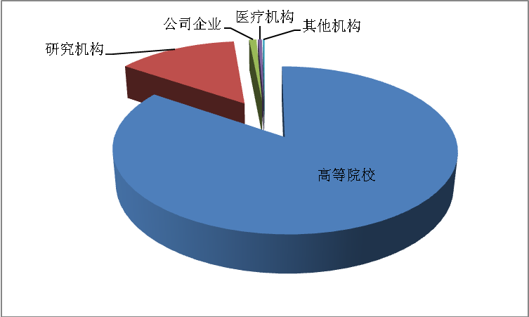
2007年国际论文作者单位的机构类型分布

12．国际数据库收录中国科技期刊情况

2007年，SCI数据库收录中国内地科技期刊76种；截至2008年10月，SCI数据库增收中国内地期刊28种，总数达到104种。加上香港和台湾被收录的32种，中国被收录的科技期刊共136种。
2007年Ei数据库收录中国内地科技期刊174种。
2007年Medline收录中国内地科技期刊85种。
SSCI收录中国期刊8种，其中中国内地期刊1种，为China & World Economy。

13．国际高影响论文及作者

以SCI数据库统计，1998至2007年以我国机构为第一署名机构发表的论文，累计被引用次数最高的是中国科学院遗传与发育生物学所的于军为第一作者2002年发表的一篇论文，被引用了1012次。

1998-2007年累计被引超过200次的国际论文
学科 | 累计被引次数 | 单位 | 作者 | 来源
生物 | 1012 | 中国科学院遗传与发育生物学所 | 于军，胡松年，王俊 | Science 2002,296(5565):79-92
材料科学 | 790 | 中国科学院金属所 | 刘畅，范月英，刘敏 | Science 1999,286(5442):1127-1129
材料科学 | 535 | 同济大学 | 黄争鸣，张彦中，Kotaki, M | Compos. Sci. Technol. 2003,63(15):2223-2253
物理 | 468 | 中国科学院固体物理所 | 李越，孟国文，张立德 | Appl. Phys. Lett. 2000,76(15):2011-2013
物理 | 439 | 复旦大学 | 范恩贵 | Phys. Lett. A 2000,277(4):212-218
化学 | 427 | 北京大学 | 赵东滨，吴敏，寇元，闵恩泽 | Catal. Today 2002,74(1):157-189
物理 | 416 | 北京大学 | 孔云川，俞大鹏，章蓓 | Appl. Phys. Lett. 2001,78(4):407-409
物理 | 400 | 中国科学院固体物理所 | 林碧霞，傅竹西，贾云波 | Appl. Phys. Lett. 2001,79(7):943-945
化学 | 393 | 中国科学院化学所 | 刘立敏，漆宗能，朱晓光 | J. Appl. Polym. Sci. 1999,71(7):1133-1138
物理 | 361 | 中国科学技术大学 | 郑仕标，郭光灿 | Phys. Rev. Lett. 2000,85(11):2392-2395
材料科学 | 360 | 中国科学院化学所 | 冯琳，李书宏，李英顺 | Adv. Mater. 2002,14(24):1857-1860
化学 | 346 | 北京大学 | 罗红霞，施祖进，李南强 | Anal. Chem. 2001,73(5):915-920
物理 | 346 | 北京大学 | 刘式适，付遵涛，刘式达 | Phys. Lett. A 2001,289(1):69-74
化学 | 338 | 北京大学 | 王建秀，李美仙，施祖进 | Anal. Chem. 2002,74(9):1993-1997
物理 | 311 | 中国科学院金属所 | 成会明，李峰，苏革 | Appl. Phys. Lett. 1998,72(25):3282-3284
临床医学 | 307 | 汕头大学 | 李康生，管轶，王嘉 | Nature 2004,430(6996):209-213
化学 | 295 | 上海交通大学 | 高超，颜德岳 | Prog. Polym. Sci. 2004,29(3):183-275
1998-2007年累计被引超过200次的国际论文(续)
学科 | 累计被引次数 | 单位 | 作者 | 来源
物理 | 288 | 东华大学 | 何吉欢 | Int. J. Mod. Phys. B 2006,20(10):1141-1199
化学 | 287 | 复旦大学 | 赵东元，孙锦玉，李全芝 | Chem. Mat. 2000,12(2):275
物理 | 275 | 中国科学院生物物理所 | 柳镇峰，严汉池，王可玢，常文瑞 | Nature 2004,428(6980):287-292
材料科学 | 273 | 清华大学 | 朱宏伟，徐才录，吴德海 | Science 2002,296(5569):884-886
化学 | 270 | 清华大学 | 王训，李亚栋 | J. Am. Chem. Soc. 2002,124(12):2880-2881
生物 | 263 | 中国科学院上海生命科学院 | 冯旗，张玉军，郝沛 | Nature 2002,420(6913):316-320
化学 | 256 | 中国科学院上海硅酸盐所 | 李文军，施尔畏，仲维卓 | J. Cryst. Growth 1999,203(1):186-196
信息、系统科学 | 256 | 上海大学 | 何吉欢 | Int. J. Non-Linear Mech. 1999,34(4):699-708
化学 | 255 | 中山大学 | 童明良，陈小明，叶保辉 | Angew. Chem.-Int. Edit. 1999,38(15):2237-2240
临床医学 | 254 | 中国医学科学院阜外心血管病医院 | 刘力生，王继光，龚兰生 | J. Hypertens. 1998,16(12):1823-1829
计算技术 | 250 | 清华大学 | 华书军，孙之荣 | Bioinformatics 2001,17(8):721-728
化学 | 250 | 厦门大学 | 田中群，任斌，吴德印 | J. Phys. Chem. B 2002,106(37):9463-9483
化学 | 249 | 清华大学 | 王训，庄京，彭卿 | Nature 2005,437(7055):121-124
化学 | 247 | 中国科学院福建物质结构所 | 曹荣，孙道峰，梁玉仓 | Inorg. Chem. 2002,41(8):2087-2094
化学 | 245 | 吉林大学 | 冯守华，徐如人 | Accounts Chem. Res. 2001,34(3):239-247
化学 | 240 | 中国科学院上海有机化学所 | 马云，钱长涛，王利民 | J. Org. Chem. 2000,65(12):3864-3868
物理 | 240 | 中国科学院物理所 | 万青，李秋红，陈玉金 | Appl. Phys. Lett. 2004,84(18):3654-3656
1998-2007年累计被引超过200次的国际论文(续)
学科 | 累计被引次数 | 单位 | 作者 | 来源
物理 | 239 | 北京大学 | 付遵涛，刘式适，刘式达 | Phys. Lett. A 2001,290(1):72-76
化学 | 237 | 中国科学院大连化学物理所 | 李文震，梁长海，周卫江 | J. Phys. Chem. B 2003,107(26):6292-6299
物理 | 235 | 中国高等科学技术中心 | 楼森岳 | Phys. Lett. A 2000,277(2):94-100
基础医学 | 228 | 上海交通大学医学院附属瑞金医院 | 牛超，闫骅，Yu Ting | Blood 1999,94(10):3315-3324
化学 | 228 | 中山大学 | 陈小明，刘高峰 | Chem.-Eur. J. 2002,8(20):4811-4817
化学 | 226 | 中国科学院化学所 | 柯扬船，龙成奋，漆宗能 | J. Appl. Polym. Sci. 1999,71(7):1139-1146
生物 | 225 | 厦门大学 | 宋刚，欧阳高亮，鲍仕登 | J. Cell. Mol. Med. 2005,9(1):59-71
物理 | 223 | 北京大学 | 俞大鹏，杭青岭，丁彧 | Appl. Phys. Lett. 1998,73(21):3076-3078
化学 | 220 | 清华大学 | 李亚栋，王军伟，邓兆祥 | J. Am. Chem. Soc. 2001,123(40):9904-9905
化学 | 217 | 中山大学 | 童明良，叶保辉，蔡继文 | Inorg. Chem. 1998,37(11):2645-2650
信息系统科学 | 217 | 上海大学 | 何吉欢 | Int. J. Non-Linear Mech. 2000,35(1):37-43
化学 | 215 | 吉林大学 | 张宗涛，韩宇，朱磊 | Angew. Chem.-Int. Edit. 2001,40(7):1258
化学 | 213 | 清华大学 | 孙晓明，李亚栋 | Chem.-Eur. J. 2003,9(10):2229-2238
物理 | 212 | 中国科学院物理所 | 杜高辉，陈清，车仁超 | Appl. Phys. Lett. 2001,79(22):3702-3704
化学 | 211 | 中国科学院成都有机化学所 | 唐卓，蒋帆，Yu, Luoting | J. Am. Chem. Soc. 2003,125(18):5262-5263
化学 | 209 | 中山大学 | 陶军，童明良，石建新 | Chem. Commun. 2000,0(20):2043-2044
化学 | 209 | 中山大学 | 张献明，童明良，陈小明 | Angew. Chem.-Int. Edit. 2002,41(6):1029
材料科学 | 208 | 中国科学院金属所 | 卢磊，隋曼龄，卢柯 | Science 2000,287(5457):1463-1466

1998-2007年累计被引超过200次的国际论文(续)
学科 | 累计被引次数 | 单位 | 作者 | 来源
物理 | 208 | 南京大学 | 吴兴龙，Siu, GG（香港）; Fu, CL（香港） | Appl. Phys. Lett. 2001,78(16):2285-2287
物理 | 208 | 中国科学院高能物理所 | 冯波，王秀莲，张新民 | Phys. Lett. B 2005,607(1):35-41
物理 | 207 | 北京大学 | 俞大鹏，白志刚，丁彧 | Appl. Phys. Lett. 1998,72(26):3458-3460
化学 | 207 | 南京大学 | 熊仁根，游效曾，Abrahams, BF | Angew. Chem.-Int. Edit. 2001,40(23):4422
数学 | 206 | 中国科学院数学与系统科学院 | 吕金虎，陈关荣 | Int. J. Bifurcation Chaos 2002,12(3):659-661
材料科学 | 204 | 清华大学 | 贾志杰，王正元，徐才录 | Mater. Sci. Eng. A-Struct. Mater. Prop. Microstruct. Process. 1999,271(1):395-400
生物 | 202 | 中南大学附属湘雅医院 | 夏家辉，刘春宇，唐北沙 | Nature Genet. 1998,20(4):370-373
化学 | 201 | 中国科学院化学所 | 封心建，冯琳，金美花 | J. Am. Chem. Soc. 2004,126(1):62-63
工程技术 | 201 | 东华大学 | 何吉欢 | Int. J. Nonlinear Sci. Numer. Simul. 2005,6(2):207-208
化学 | 200 | 北京航空航天大学 | 郭林，吉云亮，徐慧彬 | J. Am. Chem. Soc. 2002,124(50):14864-14865
注：1统计截至2008年8月
2对于作者总人数超过三人的论文，本表作者栏中仅列出前三名

第三部分：中国国内科技论文产出状况

第三部分：中国国内科技论文产出状况

1．《中国科技论文与引文数据库》（CSPTCD）收录论文情况

中国科技论文与引文数据库（CSTPCD）是中国科学技术信息研究所在1987年建立的，收录我国各学科重要科技期刊，其收录期刊为“中国科技论文统计源期刊”。
2007年CSTPCD收录1765种中国科技期刊，收录以我国作者为第一作者的论文463122篇，与2006年相比增加了58264篇，增长了14.4%。海外科技人员作为第一作者发表论文3182篇，比2006年增加了232篇。

2．国内论文学科分布状况
2007年国内论文数最多的十个学科
排序 | 学科 | 论文数（篇）
1 | 临床医学 | 124277
2 | 电子、通信与自动控制技术 | 31332
3 | 计算机科学技术 | 28173
4 | 基础医学 | 22264
5 | 农学 | 21145
6 | 药学 | 16389
7 | 生物学 | 15974
8 | 预防医学与卫生学 | 15453
9 | 中医学 | 15164
10 | 化学 | 13769

2007年国内论文被引用次数最多的十个学科
排序 | 学科 | 被引用次数
1 | 临床医学 | 218434
2 | 地学 | 81305
3 | 农学 | 76696
4 | 生物学 | 70507
5 | 电子、通信与自动控制技术 | 45867
6 | 基础医学 | 44231
7 | 化学 | 43226
8 | 环境科学 | 43219
9 | 计算机科学技术 | 34902
10 | 动力与电气 | 33349

3．国内论文地区分布状况
2007年国内论文数最多的十个地区
排序 | 地区 | 论文数（篇）
1 | 北京 | 59375
2 | 江苏 | 38987
3 | 广东 | 31049
4 | 上海 | 29141
5 | 湖北 | 26768
6 | 山东 | 25037
7 | 陕西 | 24783
8 | 浙江 | 24526
9 | 湖南 | 19442
10 | 四川 | 19311

2007年国内论文被引用次数最多的十个地区
排序 | 地区 | 被引用次数
1 | 北京 | 220217
2 | 江苏 | 90793
3 | 上海 | 79055
4 | 广东 | 76938
5 | 湖北 | 60488
6 | 陕西 | 60161
8 | 山东 | 49082
7 | 浙江 | 48995
9 | 四川 | 40000
10 | 辽宁 | 39998

4．各类机构发表国内论文状况
2007年国内论文作者的机构类型分布
机构类型 | 论文数（篇） | 所占比例（%）
高等院校 | 305788 | 66.03
医疗机构 | 76328 | 16.48
研究机构 | 47189 | 10.19
其他机构 | 19032 | 4.11
公司企业 | 14785 | 3.19
注：医疗机构论文数不包含高等院校所附属的医院的数据。

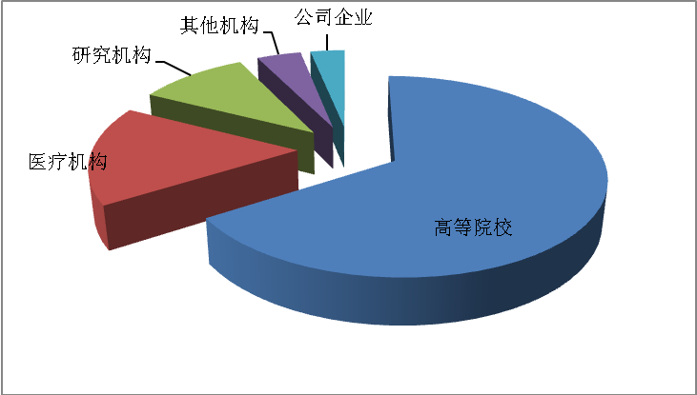
2007年国内论文作者的机构类型分布

5．国际合著情况
2007年中国科技论文与引文数据库（CSTPCD）收录中国科学家与其他国家（地区）作者合著论文5202篇，占全部论文的1.1%，与2005年(1.4%)和2006年（1.2%）相比，略有下降。在5202篇国际合著论文中，有4675篇（89.9%）是中国作者作为第一作者发表；有527篇（10.1%）是由海外作者作为第一作者发表。
CSTPCD 收录海外作者在我国期刊上独立发表的论文共2394篇，与2006年相比，减少了6.6%。
2007年合作伙伴国家（地区）分布
排序 | 国家（地区） | 论文数（篇） | 占国际合著论文比例%
1 | 美国 | 1405 | 27.01
2 | 日本 | 871 | 16.74
3 | 德国 | 298 | 5.73
4 | 英国 | 291 | 5.59
5 | 加拿大 | 289 | 5.56
6 | 澳大利亚 | 269 | 5.17

2007年国际合著论文数居前六位的学科
排序 | 学科 | 论文数（篇） | 占本学科论文比例%
1 | 临床医学 | 1727 | 1.39
2 | 地学 | 532 | 4.59
2 | 基础医学 | 528 | 2.37
4 | 生物学 | 527 | 3.22
5 | 物理学 | 354 | 4.65
6 | 电子、通讯与自动控制 | 352 | 1.12

2007年国际合著论文数居前六位的地区
排序 | 地区 | 论文数（篇） | 占本地区论文比例%
1 | 北京 | 973 | 1.64
2 | 上海 | 442 | 1.52
3 | 江苏 | 427 | 1.10
4 | 广东 | 426 | 1.37
5 | 辽宁 | 274 | 1.43
6 | 湖北 | 242 | 0.90

2007年中国作者为第一作者的国际合著论文的机构类型分布
机构类型 | 论文数（篇） | 占国际合著论文比例%
高等院校 | 3475 | 74.33
研究机构 | 831 | 17.78
医疗机构 | 227 | 4.86
公司企业 | 46 | 0.98
其他机构 | 96 | 2.05

6．中国国内自然科学与社会科学交叉领域论文分析

自2005年起，我们开展了自然科学与社会科学交叉领域期刊论文数据的统计工作。在2007年，中国科技论文与引文数据库扩展收录了381种交叉学科和社会科学期刊，这381种期刊和CSTPCD中收录的自然科学领域期刊共发表了108348篇社会科学论文，比2006年的96348篇增加了12.5%。

2007年交叉领域发表论文数较多的高等院校
排序 | 单位 | 论文数（篇）
1 | 中国人民大学 | 2049
2 | 北京大学 | 1356
3 | 北京师范大学 | 1355
4 | 南京大学 | 1266
5 | 武汉大学 | 1240
6 | 浙江大学 | 1131
7 | 南开大学 | 1110
8 | 华东师范大学 | 1108
9 | 复旦大学 | 1082
10 | 华中科技大学 | 872

2007年交叉领域发表论文较多的研究机构及其他机构
排序 | 单位 | 论文数（篇）
1 | 中国社会科学院 | 1118
2 | 上海社会科学院 | 258
3 | 中国科学技术信息研究所 | 121
4 | 中共中央党校 | 115
5 | 中央电视台 | 106
6 | 国家发展和改革委员会 | 90
7 | 最高人民法院 | 89
8 | 中国科学院研究生院 | 87
9 | 江苏社会科学院 | 82
10 | 国务院发展研究中心 | 81

第四部分：专利产出相关统计

第四部分：专利产出相关统计

2007年中国（内地）申请者在美国申请注册的专利共3903件，是2000年时的8.3倍，排在世界第11位。2007年美国专利商标局授权给中国申请者的专利共772件，排在世界第16位。

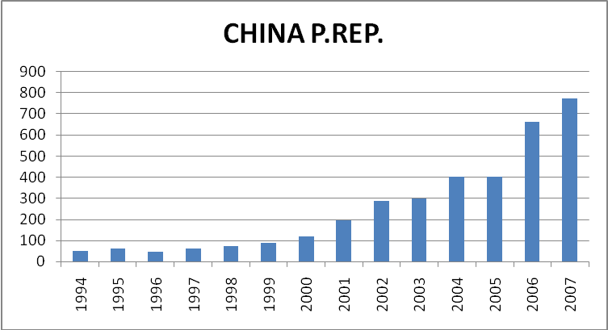
1994-2007年美国专利商标局授权的中国专利数量

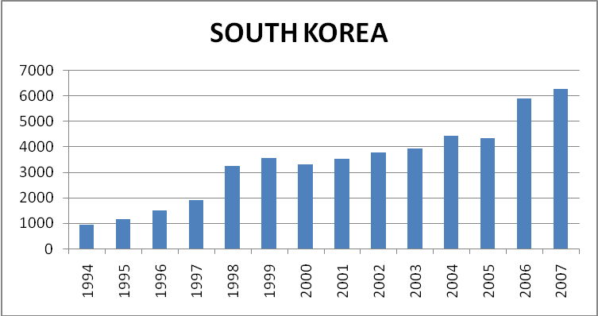
1994-2007年美国专利商标局授权的韩国专利数量

对比韩国专利的发展过程，2007年美国授权给韩国申请人的专利数量是1994年的6倍多，而我国2007年获得的美国专利数量是1994年的16倍。
2007年在欧洲专利局申请的中国专利1145件，占欧洲专利局当年申请量的0.8%。除欧盟国家以外，在欧洲专利局申请专利较多的国家依次是美国（35588）、日本（22887）、韩国（4934）和中国。
2007年在日本专利局申请的中国专利666件，占日本专利局当年申请量的1.1%，排在世界第13位。2007年在日本专利局获得授权的中国专利67件，排在世界第18位。中国申请量从2003年的204件，上升到了2007年的666件。
2007年我国在美国专利商标局、日本专利局、欧洲专利局申请注册的专利共5714件。2007年我国申请的三方专利525件。

《德温特世界专利索引数据库》（DWPI）是权威的深加工专利数据库，覆盖全球41个国家和地区的专利。利用DWPI进行统计，可以获得中国机构在国内和国际申请的专利情况。据2007年DWPI中国申请的发明专利共97975件，获得授权发明专利25624件。统计这些数据，得到以下结果。

1．各类机构申请与获得专利情况统计
2007年申请专利较多的高校
 | 单位 | 专利申请数
1 | 浙江大学 | 1429
2 | 清华大学 | 907
3 | 上海交通大学 | 861
4 | 北京航空航天大学 | 482
5 | 上海大学 | 394
6 | 华南理工大学 | 374
7 | 南京大学 | 366
8 | 天津大学 | 357
9 | 四川大学 | 343
10 | 复旦大学 | 336

2007年获得专利授权较多的高校
 | 单位 | 专利授权数
1 | 上海交通大学 | 679
2 | 浙江大学 | 625
3 | 清华大学 | 568
4 | 天津大学 | 204
5 | 哈尔滨工业大学 | 178
6 | 西安交通大学 | 175
7 | 南京大学 | 173
8 | 复旦大学 | 146
9 | 华南理工大学 | 144
10 | 四川大学 | 143

2007年申请专利较多的研究机构
 | 单位 | 专利申请数
1 | 中国科学院半导体研究所 | 191
2 | 中国科学院大连化学物理所 | 162
3 | 中国科学院上海光学精密机械研究所 | 137
4 | 中国科学院长春应用化学研究所 | 129
5 | 中国科学院合肥物质科学研究院 | 127
6 | 中国科学院计算技术研究所 | 119
7 | 中国科学院电工研究所 | 116
7 | 中国科学院化学研究所 | 116
9 | 中国科学院物理研究所 | 104
10 | 中国科学院过程工程研究所 | 102

2007年获得专利授权较多的研究机构
 | 单位 | 专利授权数
1 | 中国科学院大连化学物理所 | 123
2 | 中国科学院上海光学精密机械研究所 | 99
3 | 中国科学院半导体研究所 | 75
4 | 中国科学院长春应用化学研究所 | 66
5 | 中国科学院计算技术研究所 | 62
6 | 中国科学院上海硅酸盐研究所 | 58
7 | 中国科学院金属研究所 | 52
8 | 中国科学院化学研究所 | 51
9 | 中国科学院理化技术研究所 | 49
10 | 中国科学院上海微系统与信息技术研究所 | 43

2．申请和获得专利较多的领域
2007年申请专利较多的类别
 | 分类 | 专利申请数（件）
1 | 数字计算机 | 9934
2 | 天然产品和聚合物 | 9746
3 | 电话与数据传输系统 | 5682
4 | 医疗、牙科、兽医、化妆类产品 | 2473
5 | 他处未特别标明的杂类物品，包括造纸、唱片、洗涤剂、食品和油井应用 | 2024
6 | 其他食品及食品处理，包括食品保存、奶及奶制品、食用油和脂肪、非酒精饮料、人造甜味素 | 1843
7 | 导体、电阻、磁体、电容器和开关、放电灯具、半导体和其他材料、电池的电学特性、无机化学特性和有机化学特性 | 1819
8 | 工程仪器 | 1593
9 | 道路、建筑、建筑地板地砖 | 1394
10 | 光学 | 1324

2007年获得专利授权较多的类别
 | 分类 | 专利授权数
1 | 天然产品和聚合物 | 3607
2 | 数字计算机 | 1753
3 | 电话与数据传输系统 | 1051
4 | 导体、电阻、磁体、电容器和开关、放电灯具、半导体和其他材料、电池的电学特性、无机化学特性和有机化学特性 | 684
5 | 其他食品及食品处理，包括食品保存、奶及奶制品、食用油和脂肪、非酒精饮料、人造甜味素 | 657
6 | 水、工业废弃物和污水的化学处理与生物学处理 | 547
7 | 耐火材料、陶瓷、水泥（包括制造） | 516
8 | 光学 | 422
9 | 工程仪器 | 404
10 | 含可取代单基烯烃的其他聚合物 | 340
注：按德温特专利分类号分类。

3. 各地区2007年论文数、专利数与2005和2006年R&D经费对照

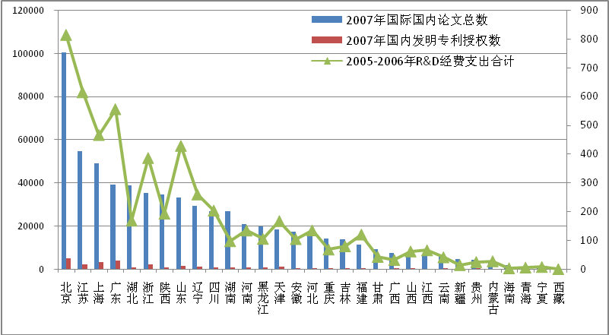
2007年各地区投入与产出状况

2007年各地区投入与产出状况
地区 | 国际国内 |  | 国内发明专利 |  | R&D经费（亿元）
地区 | 论文总数 |  | 授权数 |  | 2005年 | 2006年 | 2005-2006年合计
地区 | 数量 | 排序 | 数量 | 排序 | 2005年 | 2006年 | 经费 | 排序
北京 | 100537 | 1 | 4824 | 1 | 382.1 | 433.0 | 815.1 | 1
天津 | 18341 | 14 | 1164 | 8 | 72.6 | 95.2 | 167.8 | 11
河北 | 17465 | 16 | 462 | 15 | 58.9 | 76.7 | 135.6 | 12
山西 | 7457 | 22 | 307 | 21 | 26.3 | 36.3 | 62.6 | 21
内蒙古 | 3135 | 27 | 120 | 26 | 11.7 | 16.5 | 28.2 | 25
辽宁 | 29444 | 9 | 1220 | 7 | 124.7 | 135.8 | 260.5 | 7
吉林 | 13745 | 18 | 454 | 16 | 39.3 | 40.9 | 80.2 | 18
黑龙江 | 19917 | 13 | 668 | 13 | 48.9 | 57.0 | 105.9 | 15
上海 | 49069 | 3 | 3259 | 3 | 208.4 | 258.8 | 467.2 | 4
江苏 | 54646 | 2 | 2220 | 4 | 269.8 | 346.1 | 615.9 | 2
浙江 | 35542 | 6 | 2213 | 5 | 163.3 | 224.0 | 387.3 | 6
安徽 | 17475 | 15 | 317 | 20 | 45.9 | 59.3 | 105.2 | 16
福建 | 11345 | 19 | 336 | 19 | 53.6 | 67.4 | 121.0 | 14
江西 | 6961 | 23 | 176 | 25 | 28.5 | 37.8 | 66.3 | 20
山东 | 33253 | 8 | 1435 | 6 | 195.1 | 234.1 | 429.2 | 5
河南 | 20864 | 12 | 563 | 14 | 55.6 | 79.8 | 135.4 | 13
湖北 | 38762 | 5 | 886 | 9 | 75.0 | 94.4 | 169.4 | 10
湖南 | 26869 | 11 | 735 | 12 | 44.5 | 53.6 | 98.1 | 17
广东 | 39412 | 4 | 3714 | 2 | 243.8 | 313.0 | 556.8 | 3
广西 | 7642 | 21 | 188 | 23 | 14.6 | 18.2 | 32.8 | 24
海南 | 1824 | 28 | 51 | 28 | 1.6 | 2.1 | 3.7 | 30
重庆 | 14399 | 17 | 354 | 18 | 32.0 | 36.9 | 68.9 | 19
四川 | 26993 | 10 | 825 | 10 | 96.6 | 107.8 | 204.4 | 8
贵州 | 4246 | 26 | 233 | 22 | 11.0 | 14.5 | 25.5 | 26
云南 | 6718 | 24 | 368 | 17 | 21.3 | 20.9 | 42.2 | 23
西藏 | 133 | 31 | 4 | 31 | 0.3 | 0.5 | 0.8 | 31
陕西 | 34839 | 7 | 755 | 11 | 92.4 | 101.4 | 193.8 | 9
甘肃 | 9339 | 20 | 180 | 24 | 19.6 | 24.0 | 43.6 | 22
青海 | 1218 | 29 | 28 | 30 | 3.0 | 3.3 | 6.3 | 29
宁夏 | 1118 | 30 | 32 | 29 | 3.2 | 5.0 | 8.2 | 28
新疆 | 4709 | 25 | 90 | 27 | 6.4 | 8.5 | 14.9 | 27

注：“国际论文”指SCI、EI和ISTP三个检索系统收录的我国科技人员发表的论文数之和。
“国内论文”指中国科技信息技术研究所研制的中国科技论文与引文数据库（CSTPCD）收录的论文。
此表专利数据来源：2007年国家知识产权局统计数据
R&D经费数据来源：2005，2006年全国科技经费投入统计公报

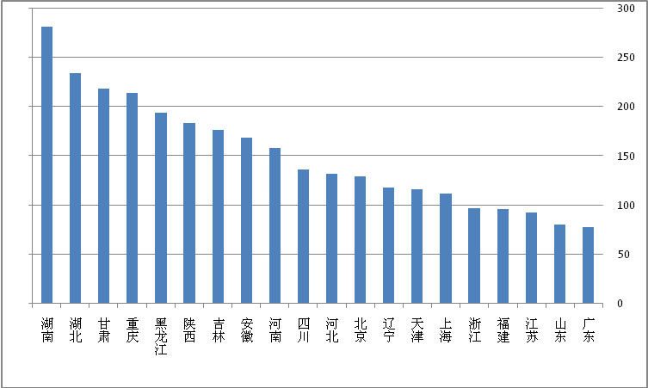
2007年发表论文较多的地区论文数和专利数之和与R&D经费的比率

第五部分：各类机构产出论文与影响状况

第五部分： 各类机构产出论文与影响状况

（一） 高等学校

- 2007年国际论文被引用篇数较多的高校
（以SCI数据库统计，2002-2006年收录的中国论文在2007年被引用的篇次）
排序 | 单位 | 被引用篇数 | 被引用次数
1 | 浙江大学 | 3457 | 8520
2 | 清华大学 | 3451 | 10013
3 | 北京大学 | 3185 | 9769
4 | 中国科学技术大学 | 2729 | 8182
5 | 南京大学 | 2497 | 7614
6 | 上海交通大学 | 2303 | 6374
7 | 复旦大学 | 2282 | 6877
8 | 吉林大学 | 1521 | 4203
9 | 武汉大学 | 1513 | 4230
10 | 山东大学 | 1395 | 3303
11 | 南开大学 | 1303 | 3753
12 | 中山大学 | 1276 | 3986
13 | 兰州大学 | 1084 | 2888
14 | 华中科技大学 | 1066 | 2507
15 | 四川大学 | 1047 | 2665
16 | 天津大学 | 846 | 2104
17 | 大连理工大学 | 787 | 2065
18 | 西安交通大学 | 727 | 1575
19 | 北京师范大学 | 708 | 2023
20 | 哈尔滨工业大学 | 685 | 1538
*以下凡未特别注明的表格均是以第一署名机构统计。

2. 1998-2007年SCI收录论文累计被引用篇数较多的前20所高校（统计截至2008年8月）
排序 | 单位 | 累计被引篇数 | 累计被引用次数
1 | 清华大学 | 11930 | 80948
2 | 浙江大学 | 10763 | 64875
3 | 北京大学 | 9957 | 80547
4 | 中国科学技术大学 | 7521 | 61919
5 | 南京大学 | 7509 | 61455
6 | 上海交通大学 | 6879 | 43348
7 | 复旦大学 | 6495 | 49795
8 | 吉林大学 | 4485 | 32040
9 | 山东大学 | 4480 | 25059
10 | 南开大学 | 4172 | 29250
11 | 四川大学 | 4088 | 27139
12 | 武汉大学 | 4030 | 26939
13 | 中山大学 | 3799 | 31791
14 | 华中科技大学 | 3408 | 18319
15 | 兰州大学 | 3221 | 20924
16 | 哈尔滨工业大学 | 2869 | 12722
17 | 天津大学 | 2864 | 14601
18 | 大连理工大学 | 2758 | 16460
19 | 西安交通大学 | 2601 | 12602
20 | 中南大学 | 2373 | 11605

3. 2007年SCI收录论文数较多的高校（按第一作者统计）
排序 | 单位 | 论文数（篇） | 收录文献总数（篇）
1 | 浙江大学 | 3182 | 3325
2 | 清华大学 | 2591 | 2613
3 | 上海交通大学 | 2331 | 2485
4 | 北京大学 | 1939 | 2134
5 | 中国科学技术大学 | 1509 | 1564
6 | 复旦大学 | 1492 | 1673
7 | 南京大学 | 1382 | 1483
8 | 四川大学 | 1317 | 1385
9 | 哈尔滨工业大学 | 1267 | 1269
10 | 山东大学 | 1224 | 1262
11 | 华中科技大学 | 1200 | 1292
12 | 吉林大学 | 1193 | 1219
13 | 中山大学 | 1096 | 1185
14 | 大连理工大学 | 1073 | 1096
14 | 武汉大学 | 1073 | 1148
16 | 南开大学 | 941 | 953
17 | 中南大学 | 922 | 977
18 | 天津大学 | 904 | 912
19 | 西安交通大学 | 844 | 859
20 | 兰州大学 | 784 | 792
注：“论文数”指Article、Review、Letter、Editorial四类文献。
4．2007年SCI收录论文较多的高校（按参与作者计算，即只要署名中有该单位出现，即算作一篇论文产出，并且全部文献类型都予计算）
排序 | 单位 | 论文数（篇）
1 | 浙江大学 | 4037
2 | 清华大学 | 3409
3 | 上海交通大学 | 3308
4 | 北京大学 | 3067
5 | 复旦大学 | 2336
6 | 中国科学技术大学 | 2222
7 | 南京大学 | 2156
8 | 四川大学 | 1772
9 | 山东大学 | 1690
10 | 吉林大学 | 1648
11 | 华中科技大学 | 1623
12 | 哈尔滨工业大学 | 1570
13 | 中山大学 | 1559
14 | 武汉大学 | 1488
15 | 大连理工大学 | 1407
16 | 南开大学 | 1287
17 | 西安交通大学 | 1263
18 | 中南大学 | 1227
19 | 天津大学 | 1138
20 | 兰州大学 | 1087
5. 2007年Ei收录论文数较多的高校
排序 | 单位 | 论文数（篇）
1 | 清华大学 | 3393
2 | 浙江大学 | 2897
3 | 哈尔滨工业大学 | 2828
4 | 上海交通大学 | 2748
5 | 华中科技大学 | 1545
6 | 天津大学 | 1493
7 | 大连理工大学 | 1459
8 | 北京航空航天大学 | 1376
9 | 西安交通大学 | 1303
10 | 西北工业大学 | 1276
11 | 中南大学 | 1208
12 | 东北大学 | 1145
13 | 华南理工大学 | 1138
14 | 中国科学技术大学 | 1101
15 | 四川大学 | 1093
16 | 吉林大学 | 1053
17 | 东南大学 | 1050
18 | 同济大学 | 1043
19 | 山东大学 | 959
20 | 北京大学 | 926
“Ei论文”指：Ei数据库核心部分收录的期刊论文。下同
6. 2007年ISTP收录论文数较多的高校
排序 | 单位 | 论文数（篇）
1 | 清华大学 | 1752
2 | 哈尔滨工业大学 | 1530
3 | 浙江大学 | 1207
4 | 上海交通大学 | 984
5 | 华中科技大学 | 897
6 | 北京航空航天大学 | 791
7 | 东北大学 | 763
8 | 武汉大学 | 702
9 | 华南理工大学 | 653
10 | 电子科技大学 | 631
11 | 北京大学 | 613
12 | 北京交通大学 | 590
13 | 东南大学 | 570
14 | 西安交通大学 | 547
15 | 大连理工大学 | 540
16 | 天津大学 | 520
17 | 武汉理工大学 | 507
18 | 北京理工大学 | 486
19 | 西北工业大学 | 483
20 | 山东大学 | 477

7. 2007年MEDLINE收录论文数较多的高校
排序 | 单位 | 论文数（篇）
1 | 浙江大学 | 1506
2 | 北京大学 | 1464
3 | 上海交通大学 | 1194
4 | 四川大学 | 1123
5 | 中山大学 | 1054
6 | 复旦大学 | 988
7 | 华中科技大学 | 939
8 | 中南大学 | 652
9 | 山东大学 | 649
10 | 武汉大学 | 555
11 | 清华大学 | 546
12 | 首都医科大学 | 519
13 | 南京大学 | 513
14 | 第四军医大学 | 440
15 | 南方医科大学 | 422
16 | 第二军医大学 | 377
17 | 中国农业大学 | 370
18 | 中国医科大学 | 366
19 | 中国科学技术大学 | 333
20 | 西安交通大学 | 328

8. 2007年国内论文被引用次数较多的高校
排序 | 单位 | 被引用次数
1 | 浙江大学 | 24798
2 | 北京大学 | 23345
3 | 上海交通大学 | 21616
4 | 清华大学 | 19643
5 | 华中科技大学 | 19135
6 | 中山大学 | 14439
7 | 中南大学 | 13223
8 | 四川大学 | 13152
9 | 复旦大学 | 12251
10 | 西安交通大学 | 11600
11 | 武汉大学 | 10894
12 | 首都医科大学 | 10199
13 | 同济大学 | 10121
14 | 吉林大学 | 9817
15 | 南京大学 | 9558
16 | 哈尔滨工业大学 | 9432
17 | 天津大学 | 9081
18 | 西北农林科技大学 | 8678
19 | 第四军医大学 | 8381
20 | 第二军医大学 | 8240
注:国内论文被引用指:1988-2006年发表的论文在2007年被引用

9. 2007年国内论文数较多的高校
排序 | 单位 | 论文数（篇）
1 | 上海交通大学 | 8029
2 | 华中科技大学 | 7867
3 | 中南大学 | 5460
4 | 浙江大学 | 5349
5 | 四川大学 | 4963
6 | 北京大学 | 4647
7 | 首都医科大学 | 4279
8 | 西北工业大学 | 4223
9 | 中山大学 | 4189
10 | 同济大学 | 4010
11 | 清华大学 | 3976
12 | 吉林大学 | 3944
13 | 复旦大学 | 3582
14 | 天津大学 | 3352
15 | 哈尔滨工业大学 | 3309
16 | 山东大学 | 3208
17 | 南京医科大学 | 3086
18 | 东南大学 | 2991
19 | 华南理工大学 | 2840
20 | 武汉大学 | 2814

（二）科研机构
1. 2007年国际论文被引用篇数排名
（以SCI数据库统计，2002-2006年收录的中国论文在2007年被引用的篇次）
排序 | 单位 | 被引用篇数 | 被引用次数
1 | 中国科学院化学所 | 1493 | 6505
2 | 中国科学院物理所 | 1276 | 3731
3 | 中国科学院长春应用化学所 | 1018 | 3803
4 | 中国科学院上海生命科学院 | 933 | 2900
5 | 中国科学院大连化学物理所 | 831 | 3039
6 | 中国科学院上海有机化学所 | 817 | 3154
7 | 中国科学院上海硅酸盐所 | 717 | 2041
8 | 中国科学院福建物质结构所 | 569 | 1842
9 | 中国科学院金属所 | 549 | 1623
10 | 中国科学院合肥物质科学院 | 487 | 1445
11 | 中国科学院生态环境科学研究中心 | 472 | 1384
12 | 中国科学院上海光学精密机械所 | 435 | 975
13 | 中国科学院国家天文台 | 392 | 1012
14 | 中国科学院兰州化学物理所 | 350 | 1202
15 | 中国科学院高能物理所 | 345 | 1351
16 | 中国科学院动物学所 | 297 | 731
17 | 中国科学院地质与地球物理所 | 290 | 884
18 | 中国科学院半导体所 | 285 | 621
19 | 中国科学院植物所 | 274 | 620
20 | 中国科学院数学与系统科学院 | 265 | 782

2. 1998-2007年SCI收录论文累计被引用篇数较多的前20所研究机构
排序 | 单位 | 被引用篇数 | 被引用次数
1 | 中国科学院物理所 | 3683 | 30799
2 | 中国科学院化学所 | 3676 | 40889
3 | 中国科学院上海生命科学院 | 2783 | 24068
4 | 中国科学院长春应用化学所 | 2629 | 24002
5 | 中国科学院大连化学物理所 | 2158 | 20273
6 | 中国科学院金属所 | 2081 | 17179
7 | 中国科学院上海有机化学所 | 1977 | 25728
8 | 中国科学院上海硅酸盐所 | 1967 | 14999
9 | 中国科学院合肥物质科学院 | 1505 | 14462
10 | 中国科学院福建物质结构所 | 1400 | 12830
11 | 中国科学院生态环境科学研究中心 | 1237 | 9272
12 | 中国科学院数学与系统科学院 | 1224 | 7727
13 | 中国科学院地质与地球物理所 | 1136 | 9607
14 | 中国科学院上海光学精密机械所 | 1128 | 6095
15 | 中国科学院高能物理所 | 1106 | 8709
15 | 中国科学院国家天文台 | 1106 | 8125
17 | 中国科学院兰州化学物理所 | 1049 | 8348
18 | 中国科学院植物所 | 1036 | 5270
19 | 中国科学院半导体所 | 1014 | 5866
20 | 中国科学院理化技术所 | 818 | 6134

3. 2007年SCI收录论文数较多的科研院所
排序 | 单位 | 论文数（篇） | 收录文献总数（篇）
1 | 中国科学院化学所 | 650 | 653
2 | 中国科学院长春应用化学所 | 541 | 543
3 | 中国科学院物理所 | 511 | 511
4 | 中国科学院上海生命科学院 | 431 | 497
5 | 中国科学院大连化学物理所 | 425 | 447
6 | 中国科学院金属所 | 410 | 411
7 | 中国科学院上海硅酸盐所 | 357 | 359
8 | 中国科学院合肥物质科学院 | 348 | 350
9 | 中国科学院福建物质结构所 | 312 | 312
10 | 中国科学院生态环境科学研究中心 | 274 | 275
11 | 中国科学院动物学所 | 238 | 259
12 | 中国科学院上海光学精密机械所 | 234 | 235
13 | 中国科学院植物所 | 226 | 228
14 | 中国科学院地质与地球物理所 | 222 | 233
15 | 中国科学院高能物理所 | 215 | 215
16 | 中国科学院数学与系统科学院 | 211 | 212
17 | 中国科学院半导体所 | 206 | 206
18 | 中国科学院上海有机化学所 | 202 | 203
19 | 中国科学院兰州化学物理所 | 200 | 202
20 | 中国科学院过程工程所 | 189 | 189
注：2007年中国高等科学技术中心（CCAST）在16个杂志上发表38篇论文，计入16个单位统计。
4. 2007年Ei收录论文数较多的研究机构
排序 | 单位 | 论文数（篇）
1 | 中国科学院化学所 | 437
2 | 中国科学院金属所 | 414
3 | 中国科学院长春应用化学所 | 393
4 | 中国科学院上海硅酸盐所 | 384
5 | 中国科学院物理所 | 374
6 | 中国科学院上海光学精密机械所 | 337
7 | 中国科学院合肥物质科学院 | 321
8 | 中国科学院大连化学物理所 | 313
9 | 中国工程物理研究院 | 274
10 | 中国科学院半导体所 | 225
11 | 中国科学院长春光学精密机械与物理所 | 214
12 | 中国科学院生态环境科学研究中心 | 202
13 | 中国科学院力学所 | 177
14 | 中国科学院兰州化学物理所 | 148
15 | 中国科学院武汉岩土力学所 | 147
16 | 中国科学院福建物质结构所 | 145
17 | 中国科学院理化技术所 | 144
18 | 中国科学院过程工程所 | 143
19 | 中国科学院山西煤炭化学所 | 130
20 | 中国科学院电子学所 | 115

5. 2007年ISTP收录论文数较多的研究机构
排序 | 单位 | 论文数（篇）
1 | 中国科学院自动化所 | 235
2 | 中国科学院计算技术所 | 193
3 | 中国科学院软件所 | 114
4 | 中国科学院电子学所 | 110
5 | 中国科学院合肥物质科学院 | 109
6 | 中国科学院研究生院 | 108
7 | 中国科学院金属所 | 88
8 | 中国科学院数学与系统科学院 | 86
9 | 中国科学院物理所 | 80
10 | 中国科学院上海硅酸盐所 | 78
11 | 中国科学院沈阳自动化所 | 74
12 | 中国科学院半导体所 | 70
13 | 中国科学院电工所 | 69
14 | 中国科学院高能物理所 | 55
15 | 中国科学院长春光学精密机械与物理所 | 54
15 | 中国科学院上海微系统与信息技术所 | 54
17 | 西安高技术所 | 50
18 | 中国科学院上海技术物理所 | 48
19 | 微软亚洲研究院 | 46
20 | 有色金属研究总院 | 45

6. 2007年MEDLINE收录论文数较多的研究机构
排序 | 单位 | 论文数（篇）
1 | 中国科学院上海生命科学院 | 367
2 | 中国疾病预防控制中心 | 260
3 | 中国科学院生态环境科学研究中心 | 220
4 | 中国科学院化学所 | 215
5 | 中国科学院大连化学物理所 | 142
6 | 中国科学院动物学所 | 128
7 | 中国医学科学院基础医学所 | 127
8 | 中国科学院长春应用化学所 | 118
9 | 中国科学院上海有机化学所 | 115
10 | 中国医学科学院药物所 | 108
11 | 中国科学院微生物所 | 101
12 | 中国科学院沈阳应用生态所 | 100
13 | 中国医学科学院肿瘤所 | 99
14 | 中国科学院武汉水生生物所 | 93
15 | 中国中医科学院 | 85
16 | 中国科学院昆明植物所 | 83
17 | 中国科学院植物所 | 79
18 | 中国科学院海洋所 | 78
19 | 中国科学院生物物理学所 | 75
20 | 中国科学院福建物质结构所 | 72

7. 2007年国内论文被引用次数较多的研究机构
排序 | 单位 | 被引用次数
1 | 中国科学院地理科学与自然资源所 | 5710
2 | 中国科学院寒区旱区环境与工程所 | 4813
3 | 中国科学院地质与地球物理所 | 4411
4 | 中国科学院生态环境科学研究中心 | 3746
5 | 中国科学院植物所 | 3584
6 | 中国科学院南京土壤所 | 2995
7 | 中国疾病预防控制中心 | 2976
8 | 中国石油石油勘探开发科学研究院 | 2828
9 | 中国科学院沈阳应用生态所 | 2763
10 | 中国科学院广州地球化学所 | 2693
11 | 中国科学院大气物理所 | 2633
12 | 中国水产科学院 | 1709
13 | 中国科学院南京地理与湖泊所 | 1695
14 | 中国科学院海洋所 | 1671
15 | 中国科学院地球化学所 | 1643
16 | 中国中医科学院 | 1632
17 | 中国医学科学院肿瘤所 | 1563
18 | 中国科学院华南植物园 | 1485
19 | 中国科学院东北地理与农业生态学所 | 1465
20 | 中国工程物理研究院 | 1432

8. 2007年国内论文数较多的研究机构
排序 | 单位 | 论文数（篇）
1 | 中国疾病预防控制中心 | 772
2 | 中国中医科学院 | 670
3 | 中国工程物理研究院 | 615
4 | 中国科学院地理科学与自然资源所 | 426
5 | 中国科学院研究生院 | 419
6 | 中国水产科学院 | 418
7 | 中国科学院地质与地球物理所 | 376
8 | 中国科学院长春光学精密机械与物理所 | 375
9 | 中国科学院合肥物质科学院 | 334
10 | 中国科学院广州地球化学所 | 317
11 | 江苏农业科学院 | 289
12 | 中国医学科学院肿瘤所 | 288
13 | 中国热带农业科学院 | 287
14 | 中国科学院寒区旱区环境与工程所 | 280
15 | 中国科学院生态环境科学研究中心 | 271
16 | 中国科学院东北地理与农业生态学所 | 267
17 | 中国石油石油勘探开发科学研究院 | 262
18 | 中国科学院计算技术所 | 259
19 | 中国科学院大气物理所 | 256
19 | 中国科学院南京土壤所 | 256

（三）医疗机构
1. 2007年SCI收录论文数较多的医院
排序 | 单位 | 论文数（篇） | 收录文献总数（篇）
1 | 四川大学华西医院 | 200 | 253
2 | 第四军医大学附属西京医院 | 190 | 205
3 | 浙江大学附属第一医院 | 174 | 226
4 | 上海交通大学医学院附属瑞金医院 | 116 | 180
5 | 浙江大学附属第二医院 | 114 | 135
6 | 南京军区南京总医院 | 110 | 120
7 | 中山大学第一附属医院 | 105 | 133
8 | 北京大学第一医院 | 100 | 149
9 | 山东大学附属齐鲁医院 | 94 | 106
10 | 解放军总医院 | 89 | 110
11 | 中南大学附属湘雅二医院 | 88 | 96
12 | 南京医科大学第一附属医院 | 86 | 135
13 | 中国医学科学院阜外心血管病医院 | 83 | 107
14 | 华中科技大学同济医学院附属同济医院 | 80 | 120
15 | 华中科技大学同济医学院附属协和医院 | 79 | 89
16 | 北京大学第三医院 | 75 | 108
17 | 武汉大学附属人民医院 | 73 | 85
18 | 上海交通大学医学院附属第六人民医院 | 68 | 80
19 | 复旦大学附属中山医院 | 64 | 129
20 | 上海交通大学医学院附属新华医院 | 63 | 74
2. 2007年MEDLINE收录论文数较多的医院
排序 | 单位 | 论文数（篇）
1 | 四川大学华西医院 | 464
2 | 华中科技大学同济医学院附属协和医院 | 305
3 | 华中科技大学同济医学院附属同济医院 | 291
4 | 解放军总医院 | 268
5 | 北京协和医院 | 251
6 | 浙江大学附属第一医院 | 229
7 | 南方医科大学附属南方医院 | 217
8 | 北京大学第一医院 | 216
8 | 第四军医大学附属西京医院 | 216
10 | 中山大学第一附属医院 | 209
11 | 上海交通大学医学院附属瑞金医院 | 199
12 | 中南大学附属湘雅二医院 | 189
12 | 中南大学附属湘雅医院 | 189
14 | 山东大学附属齐鲁医院 | 188
15 | 浙江大学附属第二医院 | 175
16 | 北京大学人民医院 | 168
17 | 上海交通大学医学院附属第九人民医院 | 157
18 | 南京军区南京总医院 | 152
19 | 中国医学科学院阜外心血管病医院 | 150
20 | 南京医科大学第一附属医院 | 141
3. 2007年国内论文被引用次数排名
排序 | 单位 | 被引用次数
1 | 解放军总医院 | 8802
2 | 北京协和医院 | 4623
3 | 华中科技大学同济医学院附属同济医院 | 4066
4 | 四川大学华西医院 | 4026
5 | 北京大学第一医院 | 3917
6 | 第四军医大学附属西京医院 | 3708
7 | 南京军区南京总医院 | 3485
8 | 中山大学第一附属医院 | 3257
9 | 第二军医大学附属长海医院 | 3206
10 | 南方医科大学附属南方医院 | 3092
11 | 第三军医大学附属西南医院 | 3032
12 | 华中科技大学同济医学院附属协和医院 | 2910
13 | 上海交通大学医学院附属瑞金医院 | 2832
14 | 第二军医大学附属长征医院 | 2723
15 | 中南大学附属湘雅医院 | 2661
16 | 北京大学人民医院 | 2464
17 | 复旦大学附属华山医院 | 2442
18 | 复旦大学附属中山医院 | 2427
19 | 中南大学附属湘雅二医院 | 2406
20 | 南京医科大学第一附属医院 | 2120

4. 2007年国内论文数较多的医院
排序 | 单位 | 论文数（篇）
1 | 解放军总医院 | 2975
2 | 华中科技大学同济医学院附属同济医院 | 1759
3 | 四川大学华西医院 | 1751
4 | 华中科技大学同济医学院附属协和医院 | 1500
5 | 北京协和医院 | 1208
6 | 第四军医大学附属西京医院 | 1131
7 | 南京医科大学第一附属医院 | 1110
8 | 南京军区南京总医院 | 1044
9 | 南方医科大学附属南方医院 | 990
10 | 第三军医大学附属西南医院 | 972
11 | 中南大学附属湘雅二医院 | 963
12 | 上海交通大学医学院附属瑞金医院 | 934
13 | 中国医科大学第一附属医院 | 902
14 | 中山大学第一附属医院 | 886
15 | 中国医科大学附属盛京医院 | 855
16 | 中南大学附属湘雅医院 | 841
17 | 第二军医大学附属长海医院 | 836
18 | 重庆医科大学第一附属医院 | 786
19 | 上海交通大学医学院附属仁济医院 | 753
20 | 第二军医大学附属长征医院 | 731

（四）各学科2007年SCI论文高产机构
1. 数学
排序 | 单位 | 论文数（篇）
1 | 浙江大学 | 133
2 | 大连理工大学 | 120
3 | 清华大学 | 99
4 | 中国科学院数学与系统科学院 | 96
5 | 复旦大学 | 91
6 | 上海大学 | 89
7 | 南京大学 | 86
8 | 北京大学 | 84
9 | 西安交通大学 | 78
10 | 中山大学 | 75
11 | 南开大学 | 74
12 | 哈尔滨工业大学 | 71
13 | 北京师范大学 | 70
13 | 武汉大学 | 70
15 | 华东师范大学 | 68
15 | 上海交通大学 | 68
17 | 中国科学技术大学 | 65
18 | 东华大学 | 63
19 | 南京师范大学 | 58
19 | 山东大学 | 58
*“论文数”指Article、Review、Letter、Editorial四类文献，下同。

2. 物理
排序 | 单位 | 论文数（篇）
1 | 清华大学 | 508
2 | 中国科学技术大学 | 455
3 | 中国科学院物理所 | 363
4 | 浙江大学 | 345
5 | 上海交通大学 | 315
6 | 北京大学 | 302
7 | 华中科技大学 | 292
8 | 南京大学 | 290
9 | 复旦大学 | 194
10 | 吉林大学 | 190
11 | 哈尔滨工业大学 | 182
12 | 西安交通大学 | 166
13 | 大连理工大学 | 160
13 | 中国科学院上海光机所 | 160
15 | 中国电子科技大学 | 156
16 | 南开大学 | 149
17 | 山东大学 | 142
18 | 北京交通大学 | 137
19 | 四川大学 | 133
19 | 中国科学院半导体所 | 133

3. 化学
排序 | 单位 | 论文数（篇）
1 | 浙江大学 | 845
2 | 吉林大学 | 611
3 | 清华大学 | 553
4 | 中国科学院化学所 | 534
5 | 复旦大学 | 505
6 | 南开大学 | 501
7 | 四川大学 | 470
8 | 中国科学技术大学 | 461
9 | 南京大学 | 448
10 | 山东大学 | 409
11 | 北京大学 | 392
11 | 中国科学院长春应用化学所 | 392
13 | 上海交通大学 | 362
14 | 天津大学 | 355
15 | 武汉大学 | 348
16 | 中国科学院大连化物所 | 305
17 | 华东理工大学 | 298
17 | 兰州大学 | 298
19 | 大连理工大学 | 282
20 | 中山大学 | 255

4. 天文
排序 | 单位 | 论文数（篇）
1 | 中国科学院国家天文台 | 168
2 | 北京大学 | 44
3 | 中国科学院南京紫金山天文台 | 37
4 | 中国科学院上海天文台 | 35
5 | 中国科学院高能物理所 | 32
6 | 中国科学技术大学 | 30
7 | 南京大学 | 26
8 | 清华大学 | 22
9 | 中国科学院理论物理所 | 16
10 | 北京师范大学 | 14

5. 地学
排序 | 单位 | 论文数（篇）
1 | 中国地质大学 | 276
2 | 中国科学院地质与地球物理所 | 192
3 | 中国科学院大气物理所 | 140
4 | 北京大学 | 126
5 | 中国科学院广州地化所 | 96
6 | 南京大学 | 89
7 | 中国地质科学院地质所 | 75
8 | 中国海洋大学 | 65
9 | 中国科学技术大学 | 58
10 | 中国科学院地理科学与自然资源所 | 53
11 | 中国科学院南海海洋所 | 51
12 | 中国科学院南京土壤所 | 49
13 | 武汉大学 | 45
13 | 中国科学院南京地质古生物所 | 45
15 | 中国科学院寒区旱区环境与工程所 | 44
16 | 吉林大学 | 43
17 | 西北大学 | 39
18 | 浙江大学 | 37
19 | 中国科学院海洋所 | 36
20 | 兰州大学 | 34

6. 生物
排序 | 单位 | 论文数（篇）
1 | 浙江大学 | 340
2 | 北京大学 | 260
3 | 中国农业大学 | 226
4 | 复旦大学 | 218
5 | 上海交通大学 | 203
5 | 中国科学院上海生命科学院 | 203
7 | 清华大学 | 192
8 | 中国科学院动物所 | 182
9 | 武汉大学 | 166
10 | 中山大学 | 148
11 | 山东大学 | 140
12 | 中南大学 | 112
13 | 华中科技大学 | 111
14 | 南京农业大学 | 106
15 | 南京大学 | 98
16 | 中国海洋大学 | 97
17 | 中国科学院微生物所 | 96
18 | 华中农业大学 | 94
18 | 中国科学技术大学 | 94
20 | 南开大学 | 86

7. 医学
排序 | 单位 | 论文数（篇）
1 | 浙江大学 | 479
2 | 上海交通大学 | 421
3 | 北京大学 | 392
4 | 复旦大学 | 282
5 | 中山大学 | 273
6 | 四川大学 | 256
7 | 山东大学 | 213
8 | 第四军医大学 | 199
8 | 华中科技大学 | 199
10 | 武汉大学 | 194
11 | 第二军医大学 | 152
12 | 中南大学 | 150
13 | 首都医科大学 | 148
14 | 南京大学 | 145
15 | 南京医科大学 | 118
16 | 中国科学院上海生命科学院 | 97
17 | 西安交通大学 | 96
18 | 中国医科大学 | 92
19 | 第三军医大学 | 84
20 | 中国医学科学院阜外心血管病医院 | 74

8. 农学
排序 | 单位 | 论文数（篇）
1 | 中国农业大学 | 155
2 | 浙江大学 | 134
3 | 华中农业大学 | 78
4 | 南京农业大学 | 78
5 | 中国科学院水生生物所 | 50
6 | 中国海洋大学 | 44
7 | 西北农林科技大学 | 31
8 | 中国科学院海洋所 | 30
9 | 中山大学 | 28
10 | 华南农业大学 | 23
11 | 中国农业科学院动物所 | 19
11 | 中国科学院植物所 | 19
13 | 中国农业科学院作物所 | 18
14 | 江南大学 | 17
15 | 中国科学院南京地理与湖泊所 | 16
16 | 华东师范大学 | 15
16 | 中国科学院亚热带农业所 | 15
18 | 山东大学 | 13
18 | 中国科学院动物所 | 13
18 | 中国科学院沈阳应用生态所 | 13

9. 材料科学
排序 | 单位 | 论文数（篇）
1 | 清华大学 | 374
2 | 哈尔滨工业大学 | 368
3 | 西北工业大学 | 251
4 | 上海交通大学 | 243
5 | 中国科学院金属所 | 223
6 | 北京科技大学 | 213
7 | 中国科学院上海硅酸盐所 | 194
8 | 浙江大学 | 186
9 | 大连理工大学 | 169
10 | 西安交通大学 | 157
11 | 四川大学 | 156
12 | 天津大学 | 142
13 | 吉林大学 | 139
14 | 山东大学 | 136
15 | 华中科技大学 | 130
16 | 武汉理工大学 | 122
17 | 中南大学 | 117
18 | 北京航空航天大学 | 109
19 | 华南理工大学 | 105
20 | 中国科学技术大学 | 98

10. 环境科学
排序 | 单位 | 论文数（篇）
1 | 中国科学院生态环境研究中心 | 138
2 | 浙江大学 | 107
3 | 北京大学 | 87
4 | 清华大学 | 68
5 | 上海交通大学 | 49
6 | 中国科学院寒区旱区环境与工程所 | 43
7 | 北京师范大学 | 40
7 | 南京大学 | 40
9 | 大连理工大学 | 35
10 | 兰州大学 | 34
11 | 哈尔滨工业大学 | 32
11 | 同济大学 | 32
11 | 中国科学院广州地化所 | 32
11 | 中国科学院水生生物所 | 32
15 | 中国农业大学 | 29
15 | 中山大学 | 29
17 | 中国科学院沈阳应用生态所 | 27
18 | 中国科学技术大学 | 25
19 | 南开大学 | 24
19 | 武汉大学 | 24
19 | 中国科学院南京土壤所 | 24

第六部分：中国香港特区、中国台湾省和中国澳门特区科技论文发表情况
第六部分：中国香港特区、中国台湾省和中国澳门特区科技论文发表情况

1. SCI收录中国香港特区、中国台湾省以及中国澳门特区科技论文情况
2007年以中国香港特区机构为发表单位的SCI论文数共计8438篇，比2006年8565篇减少了1.5%，占世界论文总数的0.7％。以中国香港特区作者为第一作者发表的论文为5648篇，占香港论文总数的66.9％。
2007年SCI共收录中国台湾省发表的论文19815篇，比2006年18797篇增长了5.4%，占世界论文总数的1.6%，其中第一作者为中国台湾省作者的论文17751篇，占总数的89.6％。
2007年SCI共收录中国澳门特区发表的论文83篇，占世界论文总数的0.01％，其中第一作者为中国澳门作者的论文41篇，占总数的49.4％。
2003-2007年SCI收录中国香港特区、中国台湾省论文趋势

2007年SCI收录论文数较多的高校
地区 | 排名 | 单位 | 论文数（篇）
中国香港特区 | 1 | 香港大学 | 1479
中国香港特区 | 2 | 香港中文大学 | 1304
中国香港特区 | 3 | 香港理工大学 | 905
中国台湾省 | 1 | 台湾大学 | 2428
中国台湾省 | 2 | 成功大学 | 1634
中国台湾省 | 3 | 交通大学 | 978
中国澳门特区 | 1 | 澳门大学 | 37

2007年SCI收录论文数较多的学科
地区 | 排名 | 单位 | 论文数（篇）
中国香港特区 | 1 | 临床医学 | 1622
中国香港特区 | 2 | 生物 | 842
中国香港特区 | 3 | 化学 | 819
中国台湾省 | 1 | 临床医学 | 3431
中国台湾省 | 2 | 化学 | 2225
中国台湾省 | 3 | 物理 | 2094
中国澳门特区 | 1 | 基础医学 | 19
中国澳门特区 | 2 | 化学 | 11
中国澳门特区 | 3 | 数学 | 10

2. ISTP收录中国香港特区、中国台湾省以及中国澳门特区科技论文情况
ISTP2007年共收录中国香港特区论文2464篇，比2006年2491篇减少了1.1%，占世界论文总数的0.55％。以第一作者发表的论文2103篇，占香港特区论文数的85.3％。
ISTP2007年共收录中国台湾省论文6838篇，比2006年5936篇增长了15.2%，占世界论文总数的1.5％。以第一作者发表的论文6538篇，占总数95.6％。
2007年ISTP共收录中国澳门特区发表的论文75篇，占世界论文总数的0.01％，其中第一作者为中国澳门特区的论文67篇，占总数的0.02％。

2003-2007年ISTP收录中国香港特区、中国台湾省论文趋势

2007年ISTP收录论文数较多的高校
地区 | 排名 | 单位 | 论文数（篇）
中国香港特区 | 1 | 香港中文大学 | 453
中国香港特区 | 2 | 香港大学 | 422
中国香港特区 | 3 | 香港理工大学 | 408
中国台湾省 | 1 | 台湾大学 | 737
中国台湾省 | 2 | 成功大学 | 547
中国台湾省 | 3 | 交通大学 | 516
中国澳门特区 | 1 | 澳门大学 | 54

3. EI收录中国香港特区、中国台湾省以及中国澳门特区科技论文情况

EI在2007年共收录中国香港特区论文2589篇，比2006年2818篇减少了8.1%，占世界论文总数的0.7％；收录中国台湾省论文10402篇，比2006年10558篇减少了1.5%，占世界论文总数的2.6％；收录中国澳门特区论文46篇，占世界论文总数的0.01％。

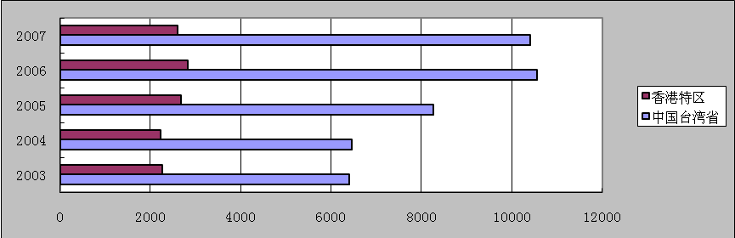
2003-2007年EI收录中国香港特区、中国台湾省论文趋势

2007年EI收录论文数较多的高校
地区 | 排名 | 单位 | 论文数（篇）
中国香港特区 | 1 | 香港理工大学 | 744
中国香港特区 | 2 | 香港城市大学 | 551
中国香港特区 | 3 | 香港科技大学 | 490
中国台湾省 | 1 | 台湾大学 | 1058
中国台湾省 | 2 | 成功大学 | 1107
中国台湾省 | 3 | 交通大学 | 910
中国澳门特区 | 1 | 澳门大学 | 40

第七部分：中国科技期刊有关指标

第七部分：中国科技期刊有关指标

1．中国精品科技期刊
国家科技部自2000年以来，先后立项进行了“中国精品科技期刊战略研究”和“中国精品科技期刊服务与保障系统”两个课题，为提升中国科技期刊的整体水平，提出了打造精品科技期刊的概念。中国精品科技期刊服务与保障系统旨在加强我国科技期刊资源建设，提高我国科技期刊总体水平，增强国际竞争力，更好地为我国科技自主创新提供支撑和保障，逐步实施精品科技期刊服务与保障系统建设。通过建设精品科技期刊数据库平台、培育精品科技期刊等工作，凝聚和培养高水平编辑人才队伍，引领和带动我国科技期刊资源整体水平提高，推动我国的知识开放获取工作的发展，促进科技文献资源的高效共享。
精品科技期刊服务与保障系统领导小组由两位院士担任项目组长，领导小组成员来自国家科技部、新闻出版总署、中宣部、卫生部、中国科协、国家自然科学基金委、国家教育部等科技期刊的管理部门。
按照精品科技期刊战略的目标，根据目前我国学术期刊的发展状况以及精品科技期刊战略的总体目标，将精品科技期刊的对象分为两类，一类是国际化精品科技期刊；一类是中国精品科技期刊。通过制定精品科技期刊遴选指标体系，经过公开征集社会各界意见和多次专家研讨，在此郑重推出首批中国精品科技期刊名单。
国际化精品科技期刊：是指有潜力冲击世界水平的、在国际上某一学科具有相对竞争优势和影响力的期刊。
中国精品科技期刊：是指在某一学科内质量和水平较高、在国内具有较高影响且具有一定发展潜力的科技期刊。
中国精品科技期刊的遴选指标由定量指标和定性指标两部分组成，遴选时以定量指标为主，定性指标为辅。定量指标主要包括学术质量水平指标和国际竞争力水平指标。定性指标主要是指期刊的可持续发展潜力指标。
首批精品科技期刊由Acta Mechanica Sinica等23种英文版中国国际化精品科技期刊和《中华医学杂志》等300种中国精品科技期刊组成。
评选结果见附件1。

2．2007年中国百种杰出学术期刊

中国科学技术信息研究所每年出版的《中国科技期刊引证报告》定期公布CSTPCD收录的中国科技论文统计源期刊的十九个科学计量指标。1999年开始，以此指标为基础，研制了中国科技学术期刊综合评价指标体系。采用层次分析法，由专家打分确定了重要指标的权重，并分学科对每种期刊进行综合评定。2002年公布了第一届中国百种杰出学术期刊名单。
近年来，先后以期刊评估为主题召开了近二十次不同学科、不同层面的专家研讨会。2008年再次根据指标体系实施应用以来我国学术期刊的变化趋势和实际状况，修订了期刊指标体系，对期刊的指标权重进行了重新核定。在此基础上推出第七届中国百种杰出学术期刊。
评选结果见附件2。

第八部分： 2007年中国百篇最具影响学术论文

随着建设创新型国家战略的实施，在提高自主创新能力的过程中，必然伴随着更多论文的发表和引用，更多专利的申请和授权。在当前的科技评价与测度中，科技论文作为科技工作者开展科学研究的系统总结和理论结晶，仍然是衡量创新活动特别是基础研究活动的主要分析对象。为了促进我国高影响高质量科技论文的发表，进一步提高我国科技的国际影响力，引导我国的论文发展模式由重视数量向重视质量方向转变，有必要对国际国内各类数据库提供的论文信息进行一定的评定。在论文的全面评定中，我们采用定性和定量相结合，也即是文献计量和专家评估相结合的方式进行，以确定广泛认可的高影响高质量的学术论文。
2007年我们首次发布我国百篇最具影响的优秀学术论文后，受到学术界的广泛关注，获得了各层面专家和科研工作者的反馈意见，本年度我们在以往工作基础上，广泛采纳了专家和学者的建议，重新修订了论文评定指标，力求做到客观、公平、公正、准确、可靠。
论文学术影响的主要文献计量指标为：
- 论文的创新性
- 发表论文的期刊水平
- 是否处于研究前沿，是否属于研究热点
- 论文的合作强度
- 论文的文献类型
- 论文的完整性
- 论文的参考文献情况
- 论文他引量

在选取百篇论文时，一方面要照顾学科面，同时也要对属于我国优势学科、重点发展领域、国际合作优先领域及研究热点的论文进行倾斜。
本年度百篇最具影响优秀国际学术论文是从2007年SCI收录的我国内地第一作者论文中选取，
百篇最具影响优秀国内学术论文是从2007年中国科技论文与引文数据库（CSTPCD）中各学科高被引的论文中按照上述原则选出，选取范围包含2003-2007年发表的论文。
评选结果见附件3。

结束语

党的十七大报告指出：提高自主创新能力，建设创新型国家，是国家发展战略的核心，是提高综合国力的关键。
提高自主创新能力的过程，必然伴随着更多论文的发表与被引，更多专利的授权。科技论文从一个方面反映了基础研究和应用的创新成果。2007年，我国科技论文数量和质量与上一年相比取得了稳定的增长，过去十年间我国论文被引用数排在世界第10位，比2006年时提高了3位。2007年我国在美国、日本和欧盟申请和获得授权的专利数均较上年有较大增长。
中国科学技术信息研究所作为国家级公益类科技信息研究服务机构，竭诚希望通过我们的信息服务，推动科技界的原创性研究，促进更多的发明专利和科研成果付诸应用。我们将不断关注世界科研产出的动向和趋势，监测我国各学科领域的研究进展，持续推出客观、可靠的相关数据作为大家的决策参考。

注：统计结果中未注明的“国际论文”指SCI、Ei和ISTP三个检索系统收录的我国科技人员发表的论文数之和。
“国内论文”指：中国科学技术信息研究所研制的《中国科技论文与引文数据库》（CSTPCD）收录的论文。
“国际被引用”指：2002-2006年SCI光盘收录的我国科技人员发表的论文在2007年被引用的篇数和次数。
“国内被引用”指：1988-2006年CSTPCD收录的我国科技人员发表的论文在2007年被引用的次数
“Ei论文”指：Ei数据库核心部分收录的期刊论文。

